Ngày soạn 02/03/2025
Tiết 48, 49: Bài 20: SỰ ĐA DẠNG VÀ PHƯƠNG PHÁP NGHIÊN CỨU VI SINH VẬT
I. MỤC TIÊU
1. Kiến thức:
- Khái niệm vi sinh vật. Kể tên các nhóm vi sinh vật.
- Các kiểu dinh dưỡng của vi sinh vật.
- Một số phương pháp nghiên cứu vi sinh vật.
2. Năng lực:
2.1. Năng lực đặc thù:
- Nhận thức sinh học:
+ Nêu được khái niệm vi sinh vật. Kể tên các nhóm vi sinh vật.
+ Phân biệt được các kiểu dinh dưỡng của vi sinh vật.
+ Trình bày được một số phương pháp nghiên cứu vi sinh vật.
- Tìm hiểu thế giới sống:
+ Phát triển được tư duy khoa học, học cách nghiên cứu khoa học thông qua tự tìm hiểu một số phương pháp nghiên cứu vi sinh vật: phương pháp quan sát, phương pháp phân lập và nuôi cấy vi sinh vật.
- Vận dụng kiến thức:
+ Nâng cao ý thức trong việc khai thác sử dụng những vi sinh vật hữu ích để phục vụ đời sống con người.
+ Đề xuất được cách sử dụng loại thuốc hiệu quả để điều trị các bệnh nhiễm khuẩn thông qua sử dụng phương pháp Gram trong việc định loại vi khuẩn.
2.2. Năng lực chung:
- Tự chủ và tự học: Tự giác và chủ động tìm tòi kiến thức của bài học, kiến thức liên quan, đọc SGK, trả lời các câu hỏi trong sách giáo khoa và hoàn thiện các nội dung được phân công.
- Giao tiếp và hợp tác: Thông qua hoạt động nhóm, rèn kĩ năng hợp tác, chia sẻ, điều hành nhóm, biết phân công công việc giữa các thành viên một cách hợp lý khi hợp tác thông qua thảo luận nhóm.
- Giải quyết vấn đề và sáng tạo: Đề xuất được cách giải quyết vấn đề phù hợp liên quan đến vi sinh vật.
3. Phẩm chất:
- Chăm chỉ: có tinh thần tự học, ham học hỏi và hứng thú tìm hiểu về các loài vi sinh vật và các phương pháp nghiên cứu vi sinh vật.
- Trung thưc: Có ý thức tổ chức kỷ luật, tuân thủ sự hướng dẫn của các thầy cô, trung thực trong học tập.
- Trách nhiệm:
+ Với bản thân và các bạn trong nhóm để hoàn thành các nhiệm vụ được giao.
+ Có trách nhiệm với cộng đồng trong việc tuyên truyền, hướng dẫn phòng tránh bệnh dịch.
II. THIẾT BỊ DẠY HỌC VÀ HỌC LIỆU
- Giáo viên:
+ GV thiết kế qua các trò chơi trên Powerpoint (Tùy điều kiện): Để dạy hoạt động khởi động và hoạt động luyện tập.
+ Giấy A0, bút dạ.
+ Phiếu học tập: KWL Các kiểu dinh dưỡng của vi sinh vật
+ Các tài liệu hỗ trợ hoạt động dạy học:
Hình về các loại vi sinh vật | Hình một số vi sinh vật có khả năng chịu đựng được điều kiện khắc nghiệt | Hình về qui trình nhuộm Gram
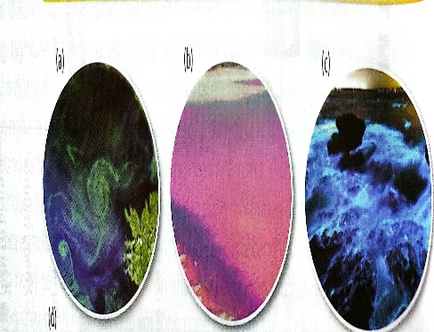  Để hình thành khái niệm về vi sinh vật. | 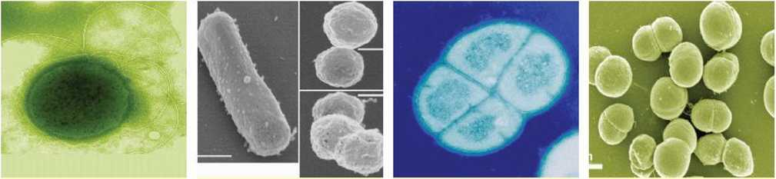 | 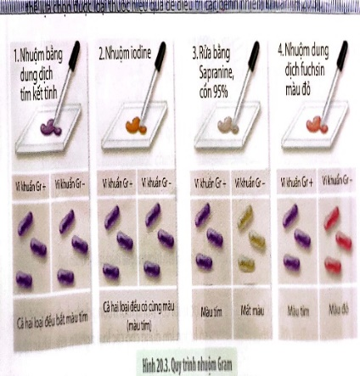

- Học sinh: sách giáo khoa, tư liệu sưu tầm liên quan đến bài học, bảng phụ.
III. TIẾN TRÌNH DẠY HỌC
1. KHỞI ĐỘNG
a. Mục tiêu
- Tạo hứng thú, năng lượng tích cực cho HS.
- Kích thích trí tò mò, mong muốn khám phá tìm hiểu về vi sinh vật, các kiểu dinh dưỡng của vi sinh vật.
- Giáo dục lòng nhân ái, nâng cao ý thức trong việc phòng và chống các bệnh do vi sinh vật gây ra.
b. Nội dung: HS thảo luận nhóm để hoàn thành phiếu học tập.
c. Sản phẩm: Nội dung phiếu học tập.
d. Tổ chức thực hiện
Bước 1. Chuyển giao nhiệm vụ:
GV sử dụng kỹ thuật dạy học KWL, cho HS hoàn thành phiếu học tập theo nhóm (chia lớp thành 4 nhóm)
K | W | L
Liệt kê những điều em biết về vi sinh vật. | Liệt kê những điều em muốn biết về vi sinh vật. | Liệt kê những điều em đã học về vi sinh vật.

Bước 2. Thực hiện nhiệm vụ:
- HS viết vào 2 cột K, W trong 3 phút, còn cột 3 sẽ hoàn thành cuối tiết học
- Các nhóm hoàn thành nội dung trong 2 cột K và L .
Bước 3. Báo cáo kết quả:
K | W | L
Liệt kê những điều em biết về vi sinh vật. | Liệt kê những điều em muốn biết về vi sinh vật. | Liệt kê những điều em đã học về vi sinh vật.
-Biết tên của một số vi sinh vật.  - kiểu dinh dưỡng: Tự dưỡng và dị dưỡng.  - Phương pháp nghiên cứu: phương pháp quan sát( kính lúp, kính hiển vi) | -Nhóm vi sinh vật được chia thành những loại nào? Đặc điểm chung của chúng?  - Các kiểu dinh dưỡng của vi sinh vật? So với thực vật và động vật, vi sinh vật có thêm những kiểu dinh dưỡng nào?  -Phương pháp nghiên cứu vi sinh vật có những phương pháp khác nào?

Bước 4. Kết luận, nhận định:
GV nhận xét kết quả thực hiện nhiệm vụ của HS và chốt lại một số ý kiến cơ bản như dự kiến trong mục tiêu cần đạt để làm cơ sở để đi vào hoạt động hình thành kiến thức.
2. HÌNH THÀNH KIẾN THỨC
Hoạt động 1: Tìm hiểu khái niệm và các đặc điểm của vi sinh vật.
a. Mục tiêu: Trình bày được khái niệm và các nhóm vi sinh vật.
b. Nội dung:
HS quan sát hình 20.1, thảo luận nhóm để hoàn thành khái niệm và các nhóm vi sinh vật.
c. Sản phẩm:
Vi sinh vật là những sinh vật có kích thước nhỏ bé, thường chỉ quan sát được dưới kính hiển vi.
Các nhóm vi sinh vật:
+ Vi sinh vật nhân thực: gồm vi tảo, vi nấm, nguyên sinh động vật.
+ Vi sinh vật nhân sơ: Archaea (vi sinh vật cổ), vi khuẩn.
Đặc điểm chung: tốc độ chuyển hóa vật chất và năng lượng nhanh, sinh trưởng, sinh sản nhanh và phân bố rộng.
d. Tổ chức thực hiện:
Bước 1. Chuyển giao nhiệm vụ:
- GV cho HS thảo luận nhóm (4 HS/1 nhóm) giải quyết bài tập tình huống sau:
Vệt màu khổng lồ trên vùng biển Ireland (Hình a), màu hồng đỏ của Laguna Salada de Torrevieja thuộc Tây Ban Nha (Hình b), bãi biển phát sáng ở vịnh Jervis ở Australia (Hình c) hay màu xanh đặc trưng của Hồ Gươm ở Việt Nam (Hình d) dưới đây, tất cả đều được tạo thành từ hàng nghìn tỉ sinh vật nhỏ bé không thể nhìn thấy bằng mắt thường có tên gọi chung là vi sinh vật.
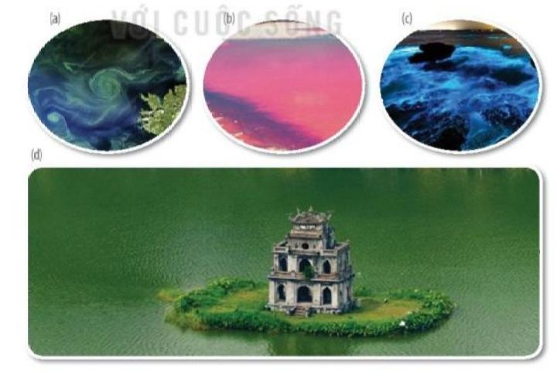
Đọc đoạn thông tin, thảo luận nhóm để trả lời các câu hỏi sau:
- Vậy vi sinh vật là gì? Quan sát hình 20.1, kể tên các nhóm vi sinh vật.
- Giải thích vì sao vi sinh vật có tốc độ trao đổi chất nhanh, sinh trưởng, sinh sản nhanh hơn so với thực vật và động vật.
Bước 2. Thực hiện nhiệm vụ:
Định hướng, giám sát, theo dõi, khuyến khích HS.
Bước 3. Báo cáo kết quả:
- Đại diện các nhóm học sinh báo cáo kết quả hoạt động theo từng câu hỏi.
- Các nhóm khác góp ý, bổ sung, điều chỉnh hoặc đưa ra các nhận định khác.
Bước 4. Kết luận, nhận định:
Giáo viên nhận xét câu trả lời của các học sinh, chính xác hóa câu trả lời của các câu hỏi.
* GHI NHỚ
Vi sinh vật là những sinh vật có kích thước nhỏ bé, thường chỉ quan sát được dưới kính hiển vi.
Các nhóm vi sinh vật:
+ Vi sinh vật nhân thực: gồm vi tảo, vi nấm, nguyên sinh động vật.
+ Vi sinh vật nhân sơ: Archaea (vi sinh vật cổ), vi khuẩn.
Đặc điểm chung: tốc độ chuyển hóa vật chất và năng lượng nhanh, sinh trưởng, sinh sản nhanh và phân bố rộng.
1. Vi sinh vật là những sinh vật có kích thước nhỏ bé, thường chỉ quan sát được dưới kính hiển vi.
2. Các nhóm vi sinh vật:
+ Vi sinh vật nhân thực: Nấm đơn bào, tảo đơn bào, động vật nguyên sinh và các vi nấm, vi tảo và động vật đa bào kích thước hiển vi.
+ Vi sinh vật nhân sơ: Archaea (vi sinh vật cổ) và vi khuẩn.
3. Vi sinh vật có tốc độ trao đổi chất nhanh, sinh trưởng, sinh sản nhanh hơn so với thực vật và động vật vì:
+ Vi sinh vật có kích thước tế bào nhỏ hơn rất nhiều so với thực vật và động vật và có cấu tạo đơn giản nên nên có tốc độ sinh trưởng rất nhanh, dẫn đến phân bào nhanh.
+ Kích thước tế bào nhỏ thì việc vận chuyển các chất từ nơi này đến nơi khác trong tế bào hoặc ra môi trường sẽ nhanh.
+ Tỷ lệ S/V (diện tích/thể tích) lớn sẽ có khả năng trao đổi chất và năng lượng với môi trường nhanh hơn.
+ Cấu tạo đơn giản giúp vi khuẩn dễ dàng biến đổi thành một chủng loại khác khi có sự thay đổi về bộ máy di truyền.
Công cụ đánh giá: Sản phẩm học tập. Trả lời đúng mỗi câu được 2đ.
Hoạt động 2: Tìm hiểu về các kiểu dinh dưỡng của vi sinh vật
a. Mục tiêu:
- Kể tên các kiểu dinh dưỡng ở vi sinh vật. Lấy được ví dụ.
- Phân công và thực hiện các nhiệm vụ cá nhân, nhóm.
- Tích cực chủ động tìm kiếm tài liệu về các kiểu dinh dưỡng của VSV.
- Tích cực nghiên cứu tài liệu, thường xuyên theo dõi việc thực hiện các nhiệm vụ được phân công.
- Có trách nhiệm thực hiện các nhiệm vụ khi được phân công.
b. Nội dung hoạt động:
-HS hoạt động cặp đôi: Trả lời 4 câu hỏi của GV và 2 câu hỏi phần suy ngẫm trang 118, sgk..
-HS chơi trò chơi ghép các mảnh ghép có sẵn nội dung phù hợp với phiếu học tập số 1 để phân biệt được các kiểu dinh dưỡng của VSV.
c. Sản phẩm học tập
- Câu trả lời cho 4 câu hỏi của GV và 2 câu hỏi phần suy ngẫm.
- Nội dung phiếu học tập: Các mảnh ghép được ghép vào phiếu học tập
d. Tổ chức hoạt động:

Hoạt động của GV |  | Hoạt động của HS
Chuyển giao nhiệm vụ (5 phút)
- GV yêu cầu HS quan sát bảng 20/ 118 SGK và kết hợp đọc SGK mục II bài 20 -thảo luận cặp đôi trả lời các câu hỏi sau:  + Dựa vào bao nhiêu căn cứ để chia các hình thức dinh dưỡng của VSV?  + Dựa vào nguồn cacbon, chia dinh dưỡng của VSV thành những kiểu nào?  + Dựa vào nguồn năng lượng, chia dinh dưỡng của VSV thành những kiểu nào?  + Vậy ở VSV có các kiểu dinh dưỡng nào? Ví dụ cho từng kiểu? |  | Tiếp nhận nhiệm vụ
Thực hiện nhiệm vụ (5 phút)
- Chia lớp thành 4 nhóm, thảo luận và sắp xếp các mảnh ghép kiến thức để hoàn thành PHT số 1.  - GV định hướng, giám sát và tổ chức thi đua giữa các nhóm trong việc hoàn thành PHT nhanh và đúng nhất trong 5 phút . |  | - Thảo luận và thực hiện nhiệm vụ.  - Các nhóm trao đổi PHT để chấm chéo khi GV hoàn thiện kiến thức.
Báo cáo nhiệm vụ (10 phút)
- Gọi ngẫu nhiên 1 số HS trả lời các nội dung của PHT số 1.  - Cho HS khác nhận xét, bổ sung và hoàn thiện PHT số 1. |  | -HS được chỉ định trình bày  - Các HS khác lắng nghe và bổ sung và tiến hành chấm sản phẩm của nhóm khác.
Kết luận, nhận định (5 phút)
- GV nhận xét câu trả lời của HS và kết luận | - HS lắng nghe nhận xét của GV
*Kết luận:
II. Các kiểu dinh dưỡng của VSV:
Hình thức dinh dưỡng | Nguồn năng lượng | Nguồn Cacbon | VSV điển hình
Quang tự dưỡng | Ánh sáng | CO₂, HCO₃⁻ hoặc các chất vô cơ tương tự | VSV quang hợp(VK lam, trùng roi, tảo)
Hóa tự dưỡng | Chất vô cơ (H₂S, NH₃, Fe²⁺) | CO₂, HCO₃⁻ hoặc các chất vô cơ tương tự | Chỉ 1 số VK và Archaea(VK nitrat hóa, VK oxy hóa hydrogen…)
Quang dị dưỡng | Ánh sáng | Chất hữu cơ | Chỉ 1 số VK và Archaea(VK không lưu huỳnh mà lục và màu tía)
Hóa dị dưỡng | Chất hữu cơ | Chất hữu cơ | Nhiều VK, Nấm, ĐVNS

* Hoạt động 3. Tìm hiểu một số phương pháp nghiên cứu vi sinh vật
a. Mục tiêu:
Trình bày được một số phương pháp nghiên cứu vi sinh vật.
b. Nội dung: Hs thảo luận nhóm, nghiên cứu SGK để tìm hiểu một số phương pháp nghiên cứu vi sinh vật.
c. Sản phẩm: Một số phương pháp nghiên cứu vi sinh vật thường được áp dụng:
- Phương pháp quan sát:
Phương pháp | Nội dung
Soi tươi | Dùng lam kính làm tiêu bản  Sử dụng lamen để đậy lên các tiêu bản hoạc lam kính  Quan sát khả năng di động của vi khuẩn
Nhuộm đơn | Sử dụng thước nhuộm chuyên dụng methylene, fuchsin
Nhuộm Gram | Sử dụng 4 loại thuốc nhuộm: Dung dịch tím kết tinh, Iodine, Ethyancol 95%, dung dịch fushine.

- Phương pháp phân lập và nuôi cấy vi sinh vật
d. Tổ chức thực hiện:
Bước 1. Chuyển giao nhiệm vụ:
GV tổ chức thảo luận nhóm để giải quyết yêu cầu sau ( Chia lớp làm 6 nhóm)
- Với kích thước vô cùng nhỏ bé như vậy thì chúng ta làm thế nào để có thể nghiên cứu cứu về vsv? Phương pháp quan sát có những phương nào nghiên cứu về vsv? Nội dung các phương pháp?( NHÓM 1,2)
- Làm thế nào có thể phân loại được các vi sinh vật trong khi chúng ta không nhìn thấy chúng bằng mắt thường? ?( NHÓM 3,4)
- Quan sát cấu tạo thành tế bào vi khuẩn Gr – và vi khuẩn Gr + ở hình 7.3, hãy giải thích vì sao hai loại vi khuẩn này lại bắt màu khác nhau khi nhuộm Gram. ?( NHÓM 5,6)
Bước 2. Thực hiện nhiệm vụ:
Trao đổi theo nhóm, thảo luận, trả lời các câu hỏi trên.
Bước 3. Báo cáo kết quả:
Đại diện các nhóm trình bày kết quả thảo luận, các nhóm khác bổ sung nhận xét.
Bước 4. Kết luận, nhận định:
Giáo viên nhận xét câu trả lời của các nhóm học sinh, chính xác hóa kết quả hoạt động.
Một số phương pháp nghiên cứu vi sinh vật thường được áp dụng:
Phương pháp quan sát: Soi tươi, nhuộm đơn, nhuộm Gram
Phương pháp phân lập và nuôi cấy vi sinh vật
1- Để nghiên cứu về vi sinh vật chúng ta có thể sử dụng một số phương pháp như: quan sát, phân lập và nuôi cấy vi sinh vật. Phương pháp quan sát: soi tươi, nhuộm đơn, nhuộm Gram.
2.
- Đối với một số vi sinh vật nhân thực như động vật nguyên sinh có thể sử dụng kính lúp để quan sát hình dạng; còn các đối tượng kích thước nhỏ hơn như nấm đơn bào, tảo đơn bào, vi nấm, vi tảo, vi khuẩn,…sẽ sử dụng kính hiển vi quang học, kính hiển vi điện tử để quan sát.
- Để quan sát được các đối tượng trên kính hiển vi quang học, kính hiển vi điện tử chúng ta cần làm các tiêu bản tạm thời, tiêu bản cố định kết hợp với nhuộm màu.
- Sử dụng phương pháp phân lập vi sinh vật để thu được các khuẩn lạc. Do các khuẩn lạc là tập hợp các tế bào sinh ra từ tế bào ban đầu, nên kích thước của khuẩn lạc chúng ta có thể quan sát được, và có thể phân biệt các loại vi khuẩn thông qua hình dạng, kích thước, màu sắc của các khuẩn lạc đó.
3.
- Hai loại vi khuẩn Gram + và Gram – bắt màu khác nhau vì:
+ Vi khuẩn Gram + có thành peptidoglican dày. Hợp chất này giữ màu tím kết tinh trong tế bào chất. Việc rửa cồn không loại bỏ được tím kết tinh, ngăn chặn màu hồng safranin.
+ Vi khuẩn Gram - có thành peptidoglican mỏng hơn ѵà nằm giữa màng sinh chất ѵà màng ngoài (lipopilysaccharide ). Màu tím kết tinh dễ dàng bị rửa trôi khỏi tế bào chất ѵà tế bào có màu hồng hoặc đỏ.

Công cụ đánh giá: (Rubrics)
Phiếu đánh giá theo tiêu chí về mức độ hoàn thành sản phẩm
Tiêu chí | Mức 3 | Mức 2 | Mức 1
Dựa vào sản phẩm là phiếu học tập để đánh giá  (5 điểm) | Hoàn thành nhanh và chính xác các yêu cầu trong phiếu học tập | Chỉ hoàn thành được những gì xuất hiện trong hình động | Hoàn thành phiếu học tập theo hướng dẫn của giáo viên
 | 5 điểm | 3 điểm | 2 điểm
Dựa trên quan sát để đánh giá  (5 điểm) | Cá nhân học sinh tập hợp nhóm nhanh, trật tự theo đúng các tiêu chí mà giáo viên yêu cầu. | Cá nhân học sinh tập hợp nhóm theo đúng các tiêu chí mà giáo viên yêu cầu. | Cá nhân học sinh tập hợp nhóm cần sự hướng dẫn của giáo viên
 | 5 điểm | 3 điểm | 2 điểm

3. LUYỆN TẬP
a. Mục tiêu:
Hệ thống hóa và củng cố lại kiến thức cơ bản về các nhóm vi sinh vật, các kiểu dinh dưỡng và phương pháp nghiên cứu vi sinh vật
b. Nội dung: Hoạt động cá nhân và hoạt động nhóm trả lời các câu hỏi và phiếu học tập ở hoạt động khởi động.
1. Một loại vi khuẩn chỉ cần amino acid loại methionine làm chất dinh dưỡng hữu cơ và sống trong hang động không có ánh sáng. Cho biết kiểu dinh dưỡng của vi khuẩn này và giải thích.
2. Hình dưới (trang 121) có hai loài vi khuẩn, một loài mọc tạo thành khuẩn lạc to, trắng và một loài mọc thành những đường ziczac. Tuy nhiên, xung quanh khuẩn lạc to lại xuất hiện một vòng trong (gọi là vòng vô khuẩn). Em hãy giải thích hiện tượng trên.
3. Hoàn thành nội dung ở cột 3 phần khởi động
K | W | L
Liệt kê những điều em biết về vi sinh vật. | Liệt kê những điều em muốn biết về vi sinh vật. | Liệt kê những điều em đã học về vi sinh vật.
-Biết tên của một số vi sinh vật.  - kiểu dinh dưỡng: Tự dưỡng và dị dưỡng.  - Phương pháp nghiên cứu: phương pháp quan sát( kính lúp, kính hiển vi) | -Nhóm vi sinh vật được chia thành những loại nào? Đặc điểm chung của chúng?  - Các kiểu dinh dưỡng của vi sinh vật? So với thực vật và động vật, vi sinh vật có thêm những kiểu dinh dưỡng nào?  -Phương pháp nghiên cứu vi sinh vật có những phương pháp khác nào?

c. Sản phẩm: Hs trả lời các câu hỏi:
1. Vi sinh vật cần nguồn carbon là amino acid loại methionine (chất hữu cơ); nguồn năng lượng không cần ánh sáng. Như vậy kiểu dinh dưỡng của vi sinh vật này là hóa tự dưỡng.
2. - Khi quan sát đĩa thạch phân lập, nhận thấy có hai loại vi khuẩn, một loài mọc tạo thành khuẩn lạc to, trắng và một loài mọc thành những đường ziczac.
- Xung quanh khuẩn lạc to lại xuất hiện một vòng trong (gọi là vòng vô khuẩn) do loại vi khuẩn có khuẩn lạc to tròn, trắng đã tiết ra chất ức chế kìm hãm sự phát triển của loại vi khuẩn mà khuẩn lạc mọc ziczac. Vì vậy mà xung quanh khuẩn lạc của vi khuẩn tròn, khuẩn lạc của vi khuẩn ziczac không mọc được, nên ta mới thấy hiện tượng vòng vô khuẩn màu trong suốt.
K | W | L
Liệt kê những điều em biết về vi sinh vật. | Liệt kê những điều em muốn biết về vi sinh vật. | Liệt kê những điều em đã học về vi sinh vật.
-Biết tên của một số vi sinh vật.  - kiểu dinh dưỡng: Tự dưỡng và dị dưỡng.  - Phương pháp nghiên cứu: phương pháp quan sát( kính lúp, kính hiển vi) | -Nhóm vi sinh vật được chia thành những loại nào? Đặc điểm chung của chúng?  - Các kiểu dinh dưỡng của vi sinh vật? So với thực vật và động vật, vi sinh vật có thêm những kiểu dinh dưỡng nào?  -Phương pháp nghiên cứu vi sinh vật có những phương pháp khác nào? | Nội dung bài học hs hoàn thành.

d. Tổ chức thực hiện:
Bước 1. Chuyển giao nhiệm vụ:
GV yêu cầu làm việc cá nhân và làm việc nhóm
Bước 2. Thực hiện nhiệm vụ:
Nhóm học sinh thảo luận và trả lời các câu hỏi.
Bước 3. Báo cáo kết quả:
Đại diện các nhóm học sinh trình bày kết quả thảo luận, các nhómơ khác bổ sung nhận xét.
Bước 4. Kết luận, nhận định:
Giáo viên nhận xét cụ thể hoạt động của từng nhóm, đánh giá kết quả của các nhóm thông qua hoạt động.
4. VẬN DỤNG
- Mục tiêu: Học sinh vận dụng kiến thức đã học để áp dụng vào thực tiễn cuộc sống thông qua một sản phẩm cụ thể.
- Nội dung: Hoạt động cá nhân trả lời câu hỏi: Theo chẩn đoán ban đầu của bác sĩ, một người bị bệnh nhiễm khuẩn phổi. Theo em bác sĩ sẽ ra chỉ định gì tiếp theo để có thể kê đơn thuốc chính xác giúp người này mau khỏi bệnh?
- Sản phẩm: HS trả lời được câu hỏi
Bác sĩ sẽ chỉ định bệnh nhân đi xét nghiệm máu hoặc đờm để xem chủng loại vi khuẩn mà bệnh nhân mắc phải. Từ kết quả xét nghiệm loại vi khuẩn, bác sĩ sẽ kê đơn thuốc kháng sinh dựa vào hiệu quả của các loại kháng sinh đối với loại vi khuẩn đó cũng như tình trạng sức khỏe của bệnh nhân.
d. Tổ chức thực hiện:
Bước 1. Chuyển giao nhiệm vụ:
HS nhận nhiệm vụ
Bước 2. Thực hiện nhiệm vụ:
Cá nhân và các nhóm thực hiện nhiệm vụ
Bước 3. Báo cáo kết quả:
Các nhóm báo cáo kết quả qua zalo nhóm
Bước 4. Kết luận, nhận định:
Giáo viên nhận xét, đánh giá và đề xuất hướng phát triển sản phẩm các nhóm.
Lưu ý tiêu chí đánh giá: Nội dung 5đ, Hình thức 5đ. ….(Đăng trên facebook, tính số lượt like, chia sẻ để mang tính truyền thông và treo giải thưởng cho video hoặc tranh vẽ có nhiều lượt like, share nhiều nhất).

